1.环境准备
（1）安装Node.js(Node.js 是一个开源的、跨平台的 JavaScript 运行时环境。
点击链接下载安装 https://blog.csdn.net/WHF__/article/details/129362462
安装完成后，打开cmd，分别输入node -v 和 npm -v , 出现以下信息
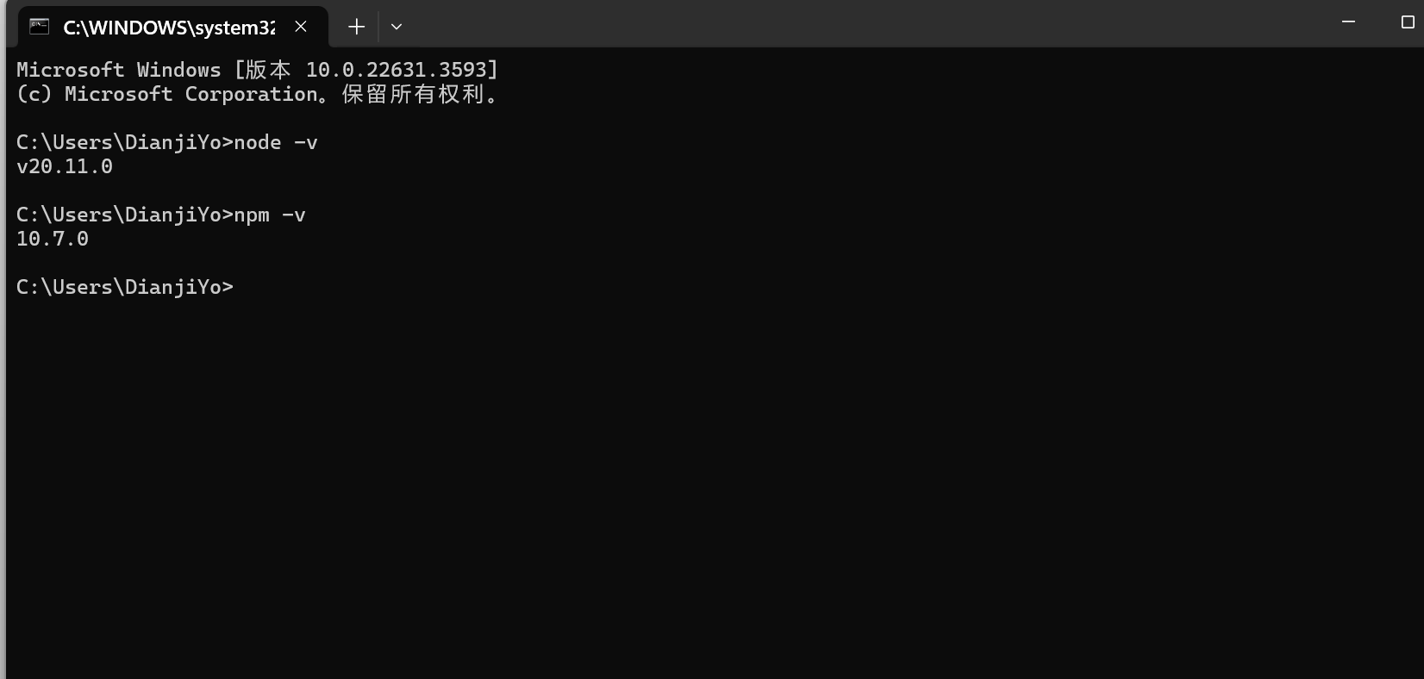
（2）安装Vue3
Vue3可以通过npm方式安装（NPM是包含在Node.js里的包管理工具，它具有以下功能：允许用户从NPM服务器下载别人编写的第三方包到本地使用。允许用户把自己编写的包或插件上传到NPM服务器供别人下载使用。来自各地的开源软件开发者可以使用 npm 互相分享和借鉴。包的结构使软件开发者能够轻松跟踪项目依赖项和版本。）

- 同时按window+R键,输入cmd,打开命令提示符窗口
- 新建一个文件夹 repair_back_end 做为你的vue3项目的目录
- Cmd窗口输入 cd 文件夹路径 例如:
cd C:\Users\DianjiYo\Desktop\repair_back_end
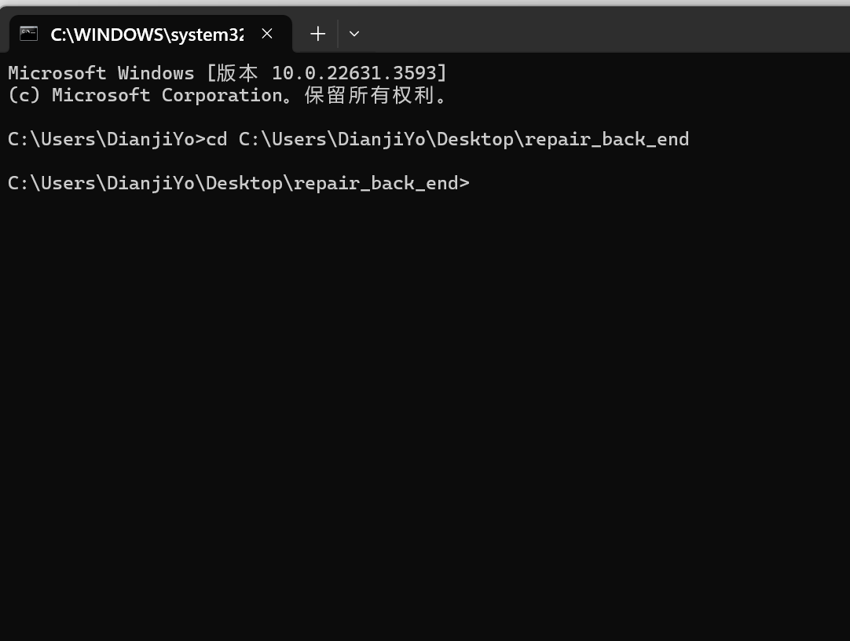
- 继续在cmd窗口输入 npm create vue@latest 然后回车
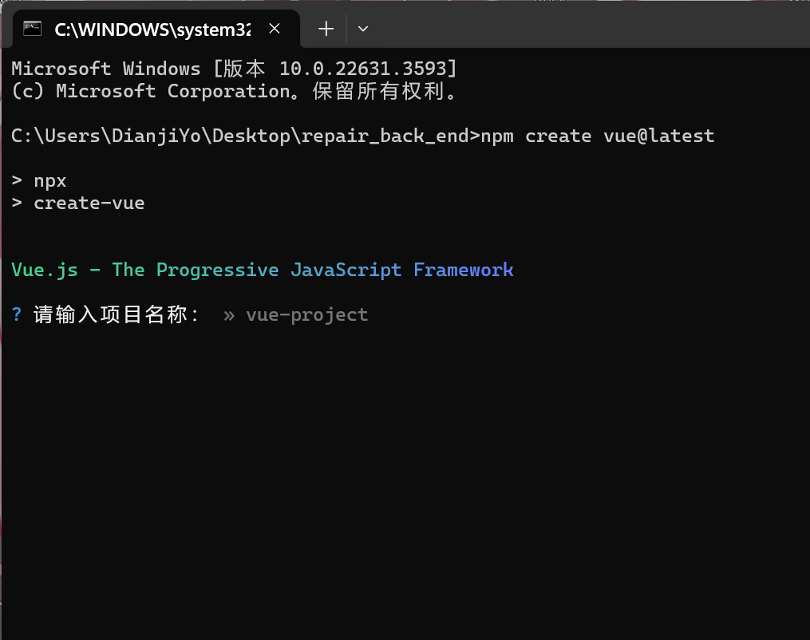
5.输入你的项目名称 例如 repair-vue 回车
你将会看到一些诸如 TypeScript 和测试支持之类的可选功能提示：
- √ Add TypeScript? ... No / Yes
- √ Add JSX Support? ... No / Yes
- √ Add Vue Router for Single Page Application development? ... No / Yes
- √ Add Pinia for state management? ... No / Yes
- √ Add Vitest for Unit Testing? ... No / Yes
- √ Add an End-to-End Testing Solution? » No
- √ Add ESLint for code quality? ... No / Yes

如果不确定是否要开启某个功能，你可以直接按下回车键选择 No。
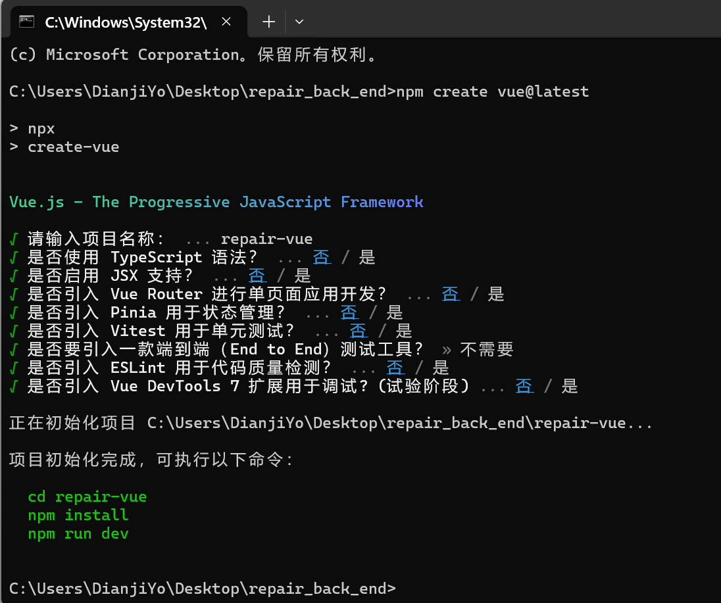
至此，项目创建完毕
根据提示 依次输入
cd repair-vue
npm install
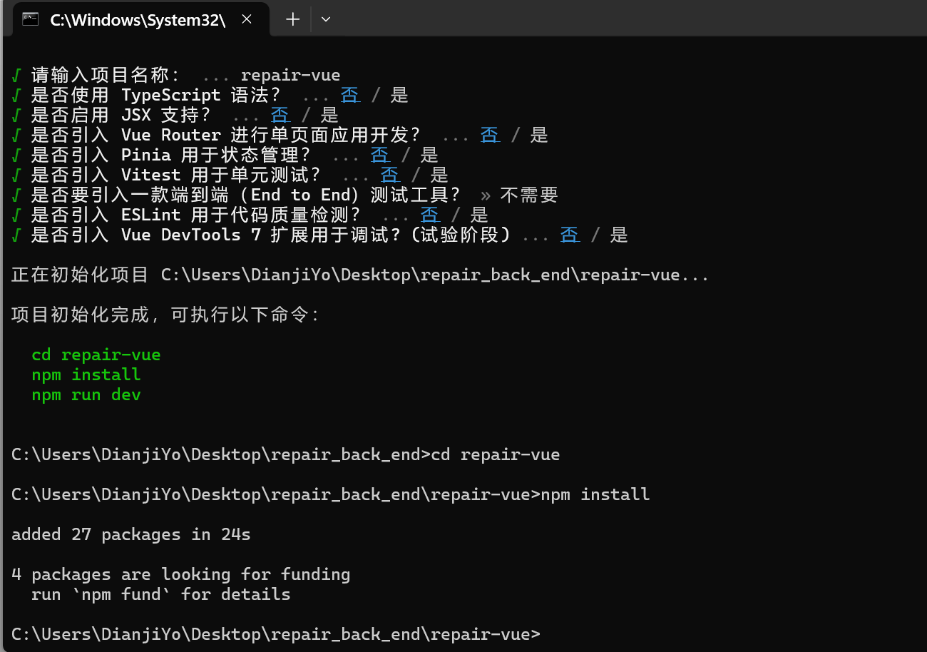
npm run dev
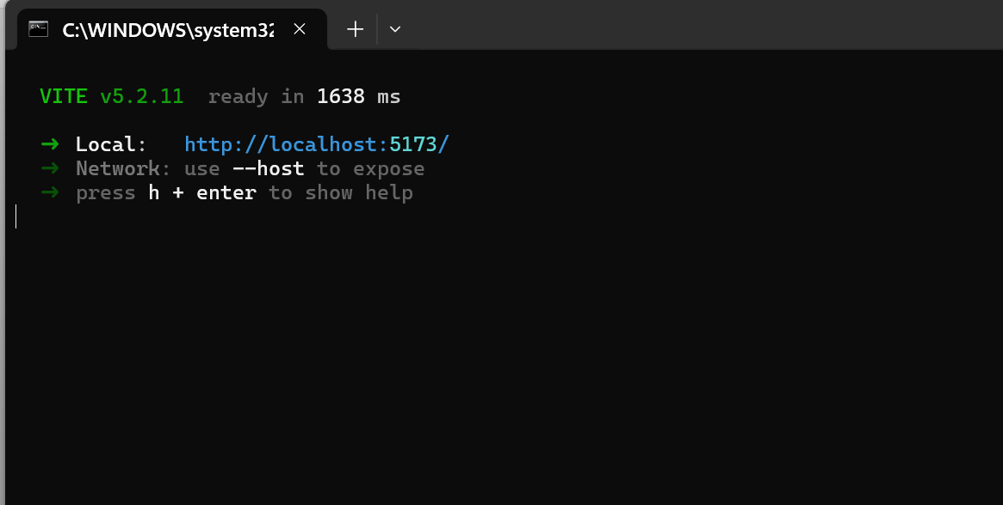
我们在浏览器打开 http://localhost:5173/
显示页面如下图：
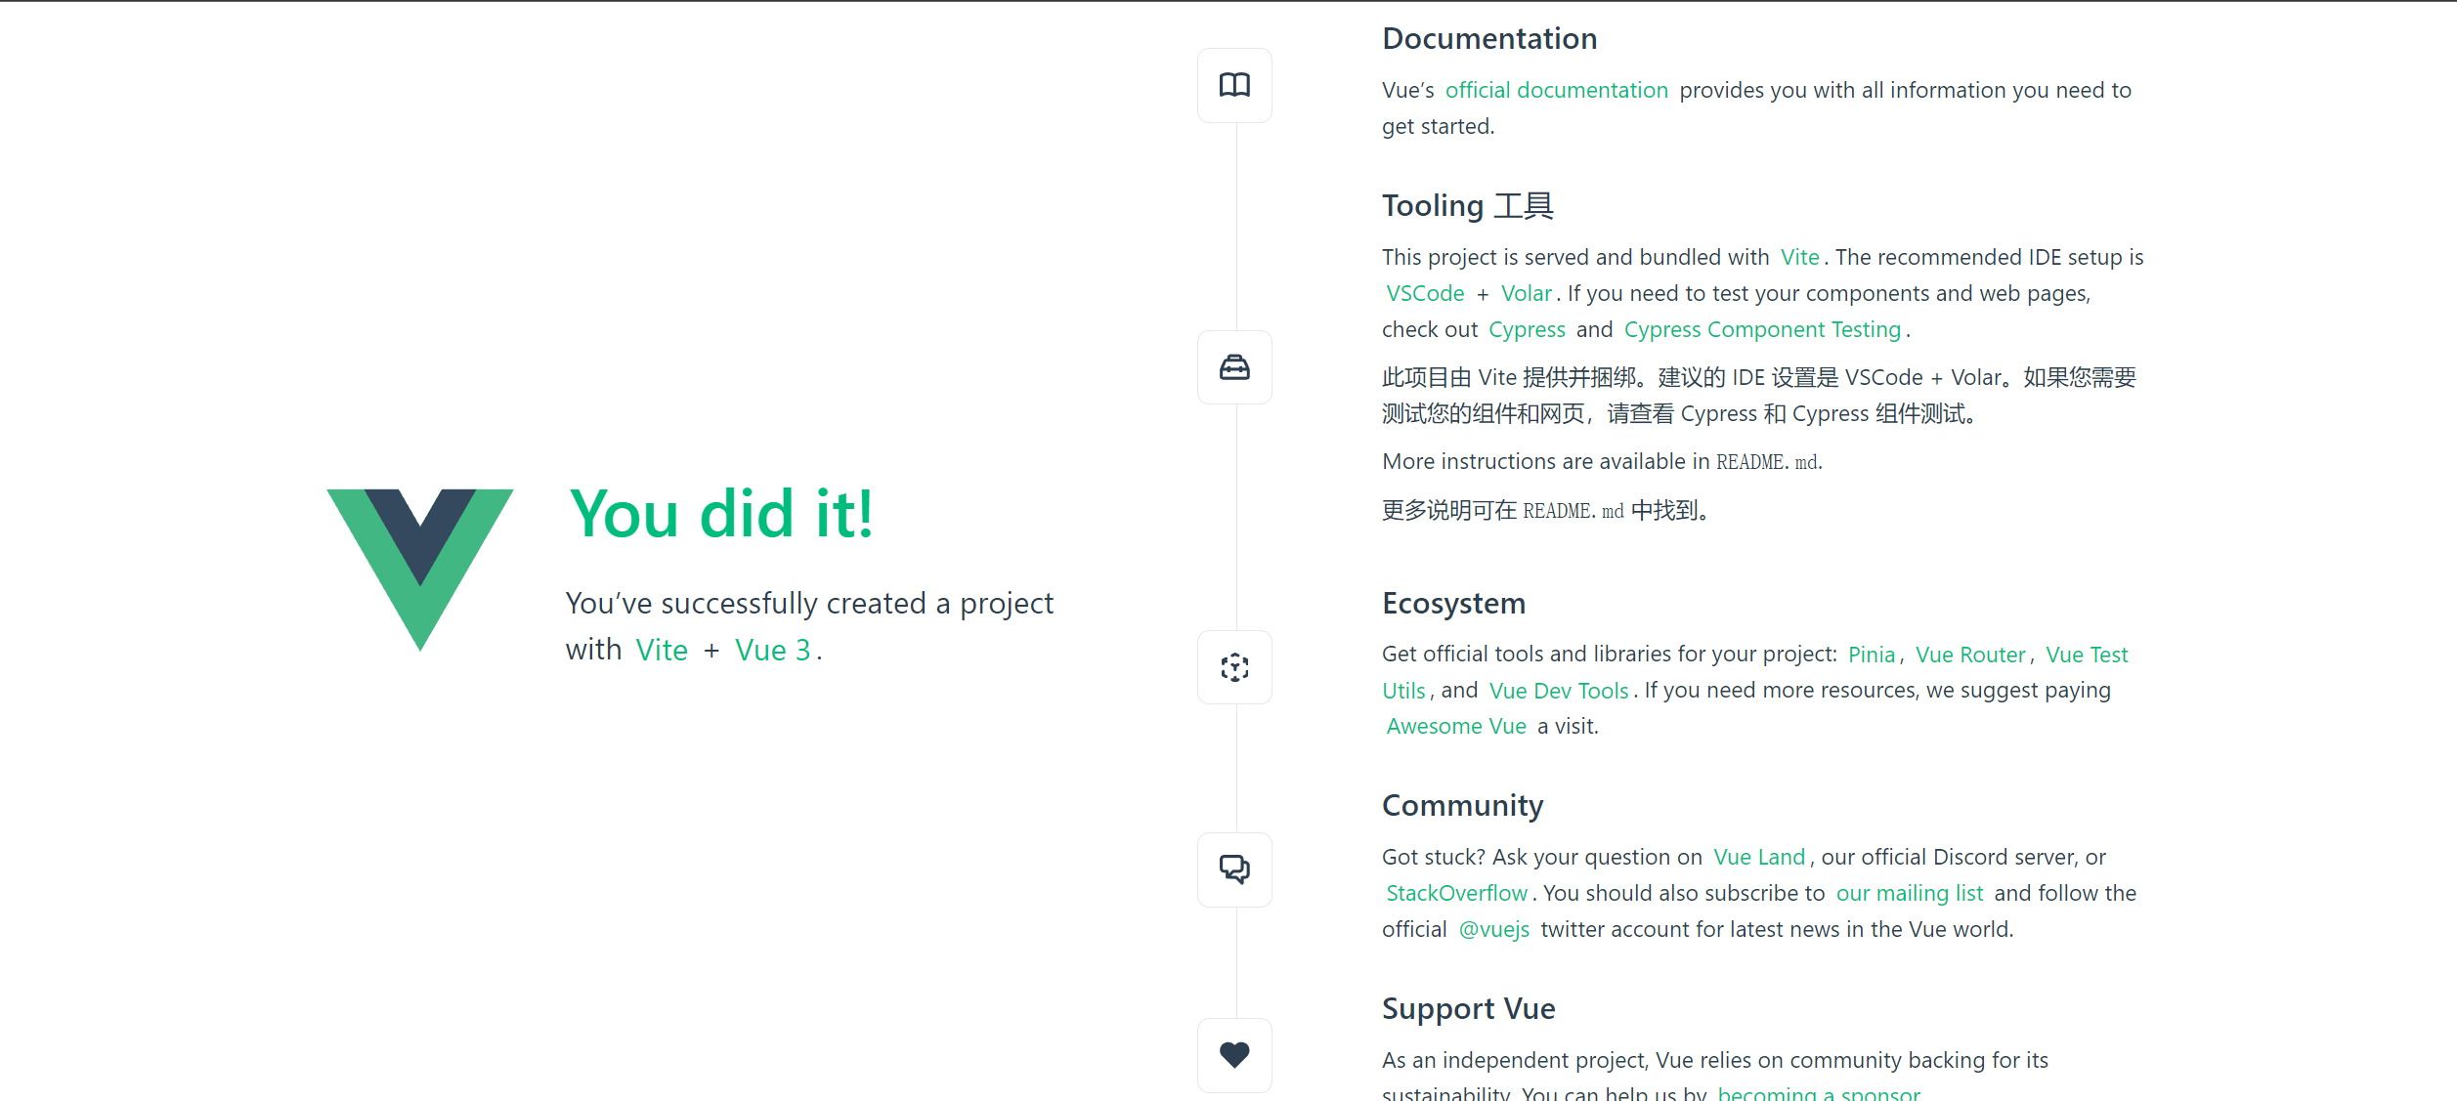
项目启动成功

2.用户登录
这里用编辑器打开项目文件夹（推荐VScode）
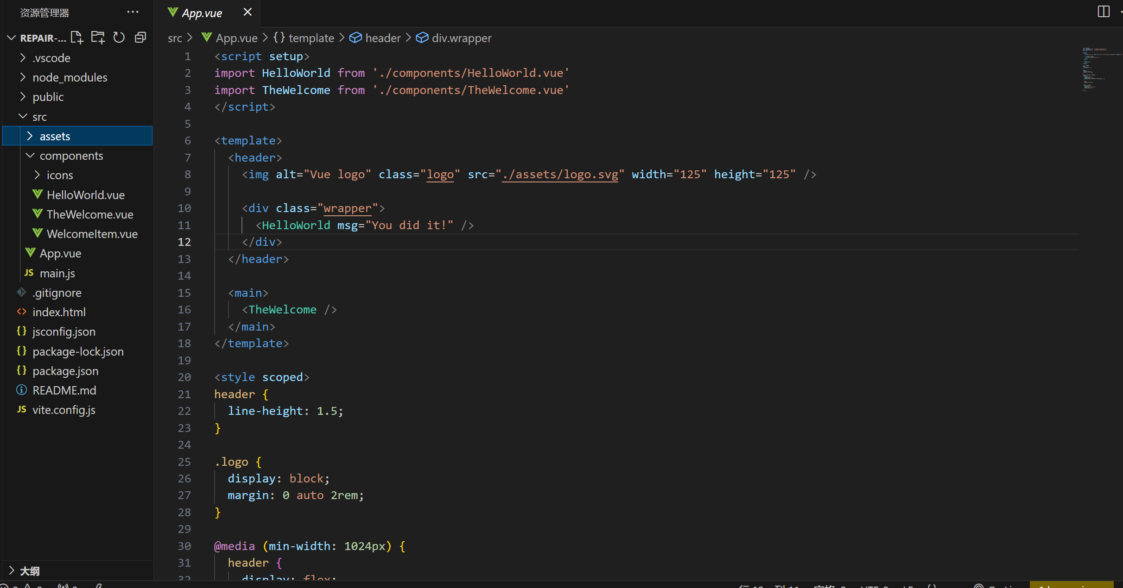

第一次打开项目可能会提示安装此插件，请同意安装，如未提示，请自行安装

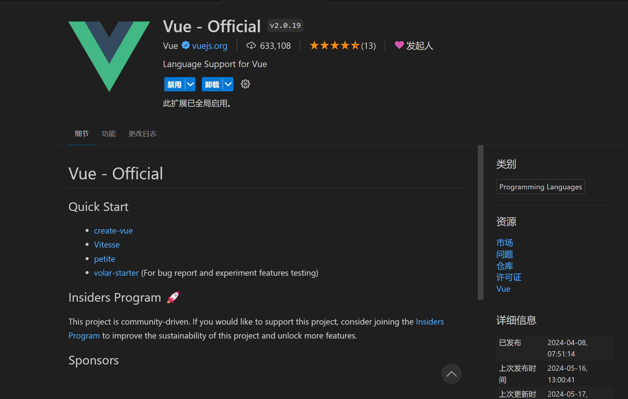
单文件组件 (也被称为 *.vue 文件，英文 Single-File Components，缩写为 SFC)。顾名思义，Vue 的单文件组件会将一个组件的逻辑 (JavaScript)，模板 (HTML) 和样式 (CSS) 封装在同一个文件里。

在components文件夹下创建Login.vue组件并编写HTML
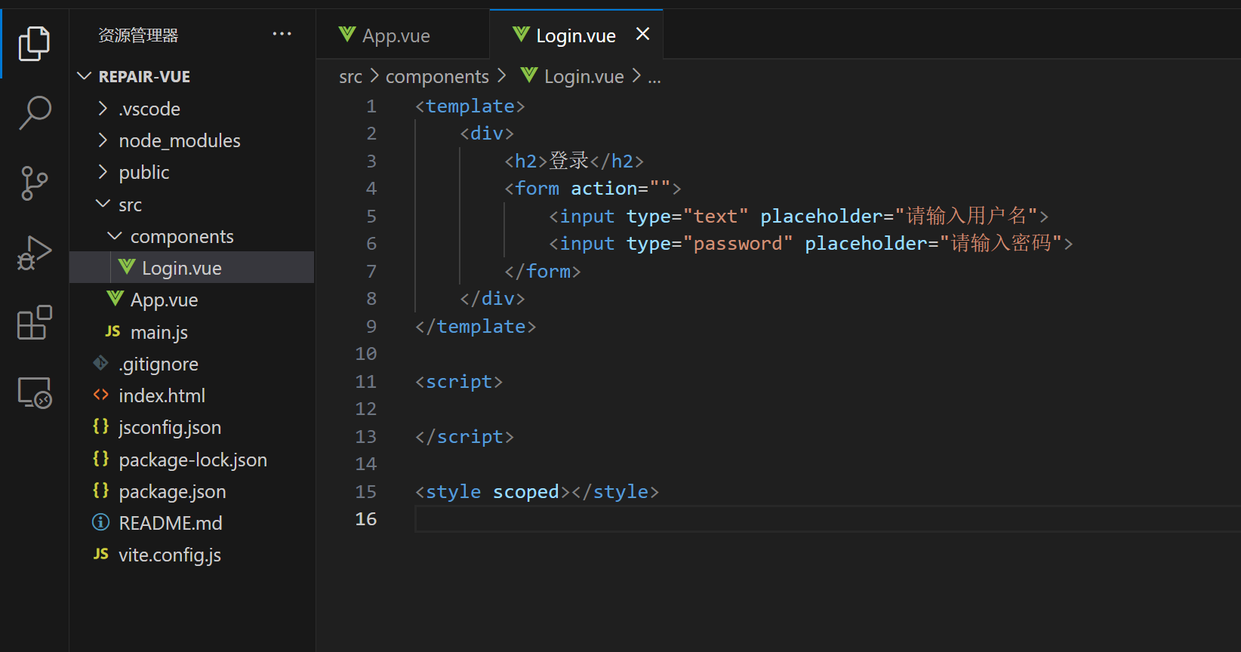
现在我们要把这个登录表单展示在页面上：
在App.vue根组件里添加如下代码
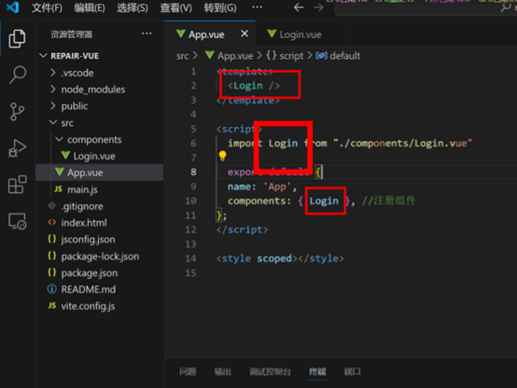
template标签里的<Login />与script标签导入的名称对应
然后我们打开终端 输入 npm run dev
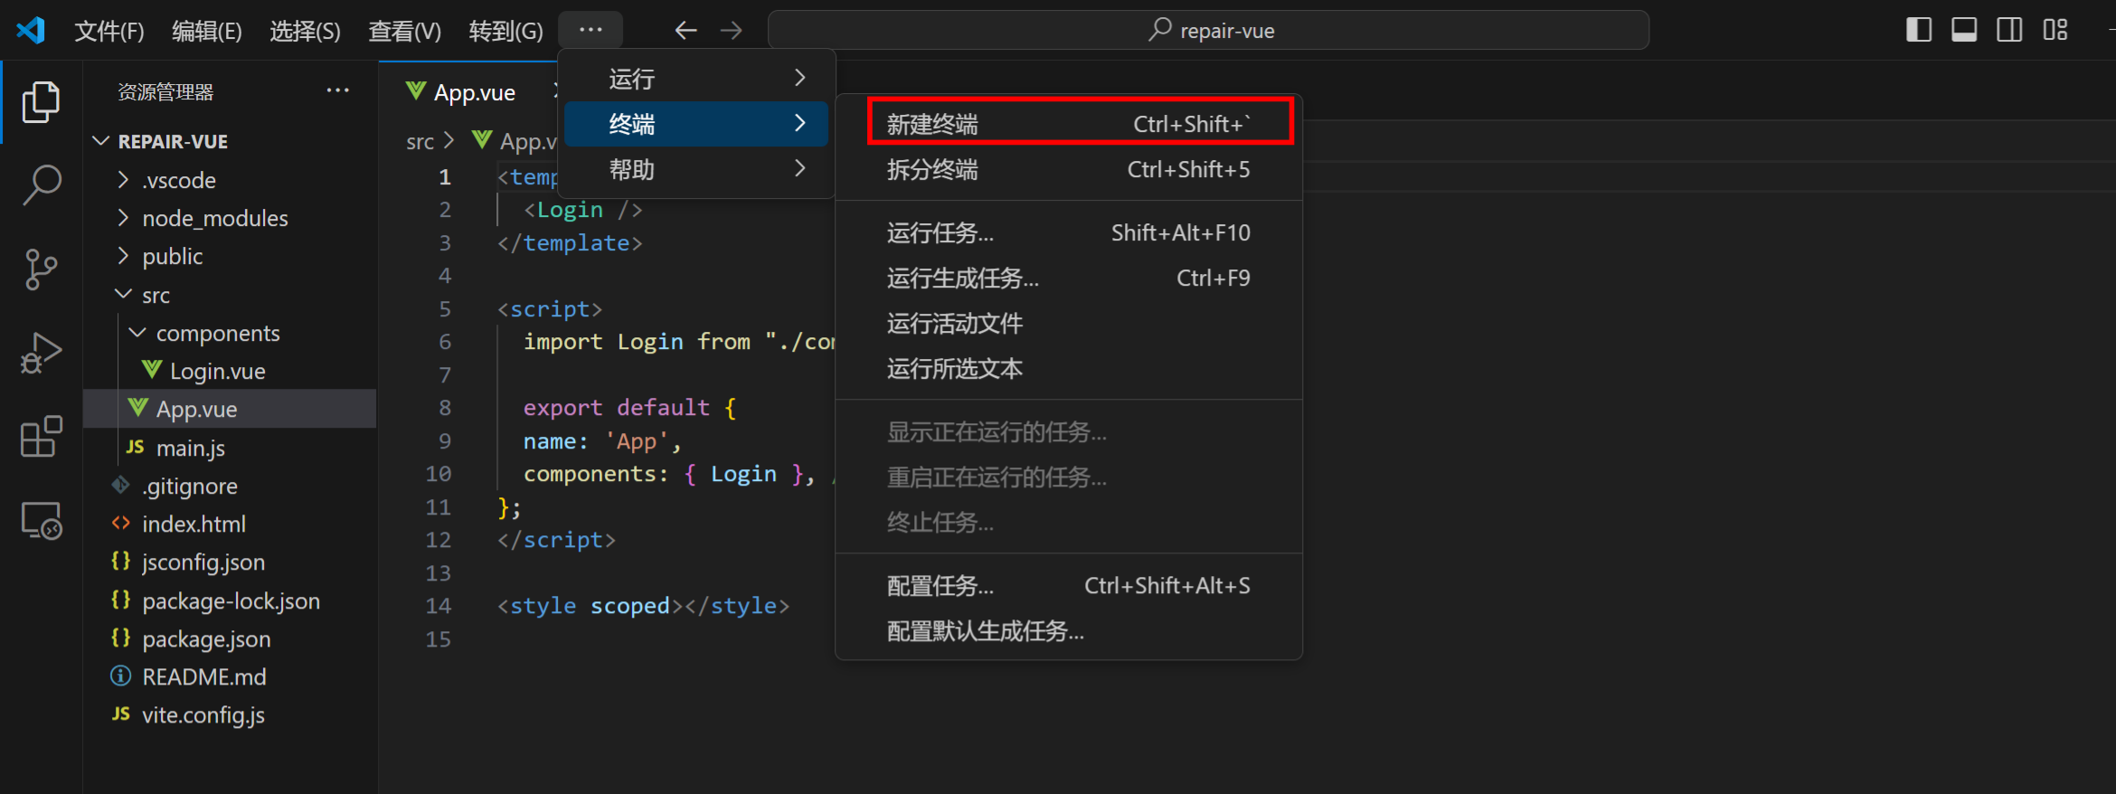
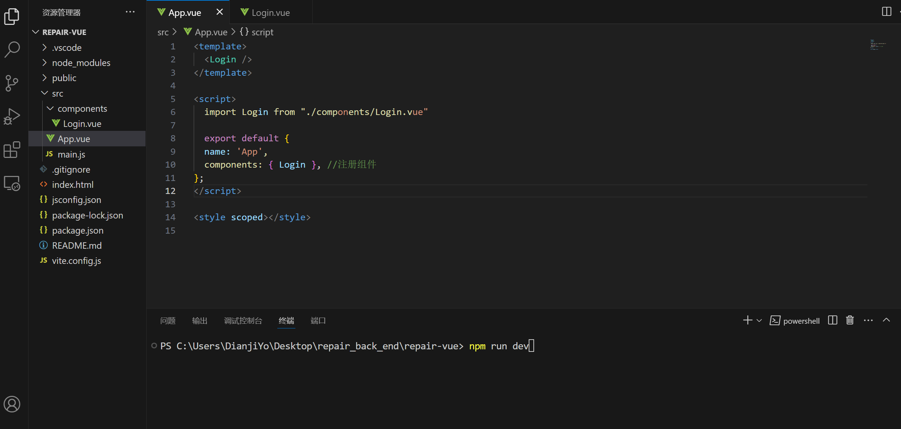
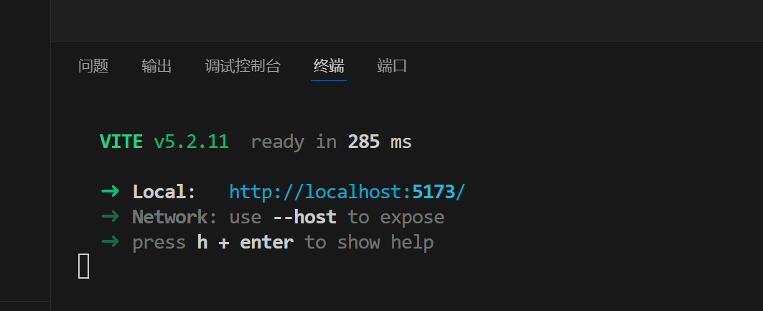
运行成功后浏览器访问 http://localhost:5173/

Login.vue 组件加载成功

前面我们实现简单实现了表单展示，现在我们要实现通过表单输入账号密码，发送请求，访问后端接口文件

首先我们获取表单输入的数据
因为Vue的数据是动态更新的，所以这里要使用Vue下的一个指令v-model
v-model 是 Vue 中用于实现双向数据绑定的指令。它通常用于表单元素（如 <input>、<select>、<textarea> 等）上，可以将表单元素的值与 Vue 实例中的数据进行双向绑定。
当您在一个表单元素上使用 v-model 指令时，Vue 会自动为该表单元素创建一个 value 属性或者 checked 属性，并将其与指定的数据属性进行双向绑定。这意味着当用户在表单元素中输入内容或者做出选择时，相关的数据属性会自动更新；反之，如果您在代码中修改了相关的数据属性，表单元素也会相应地更新显示。

添加以下代码
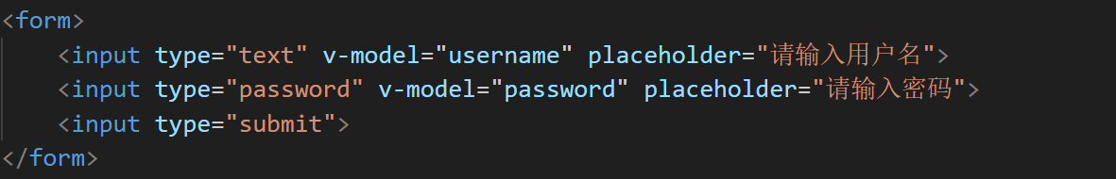
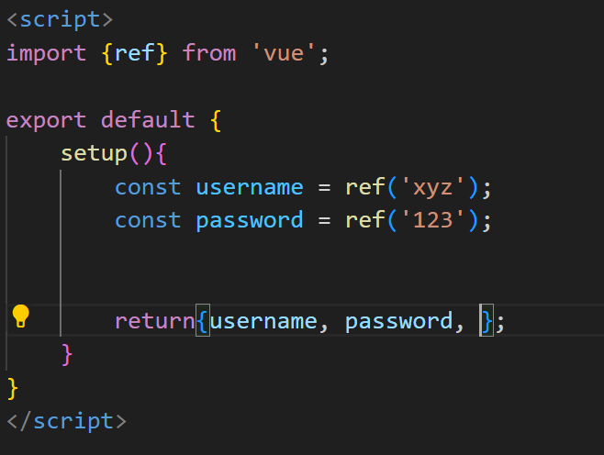

这里我们就实现了数据的双向绑定
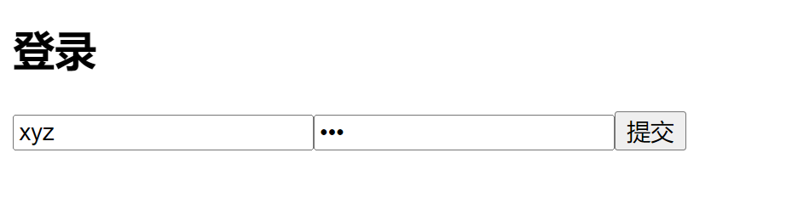

编写后端文件
在WAMP的www目录下新建admin文件夹 在里面新建_login.php文件
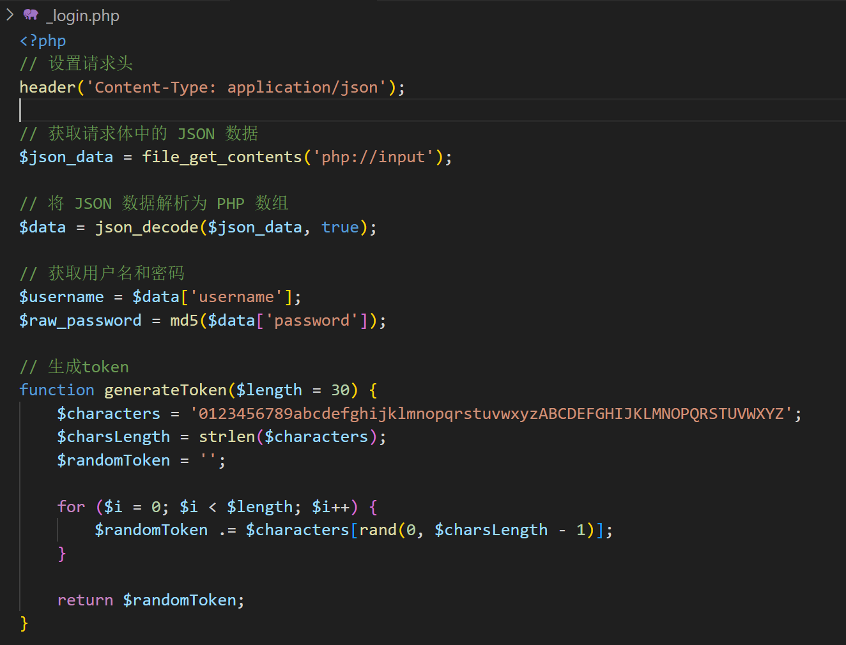
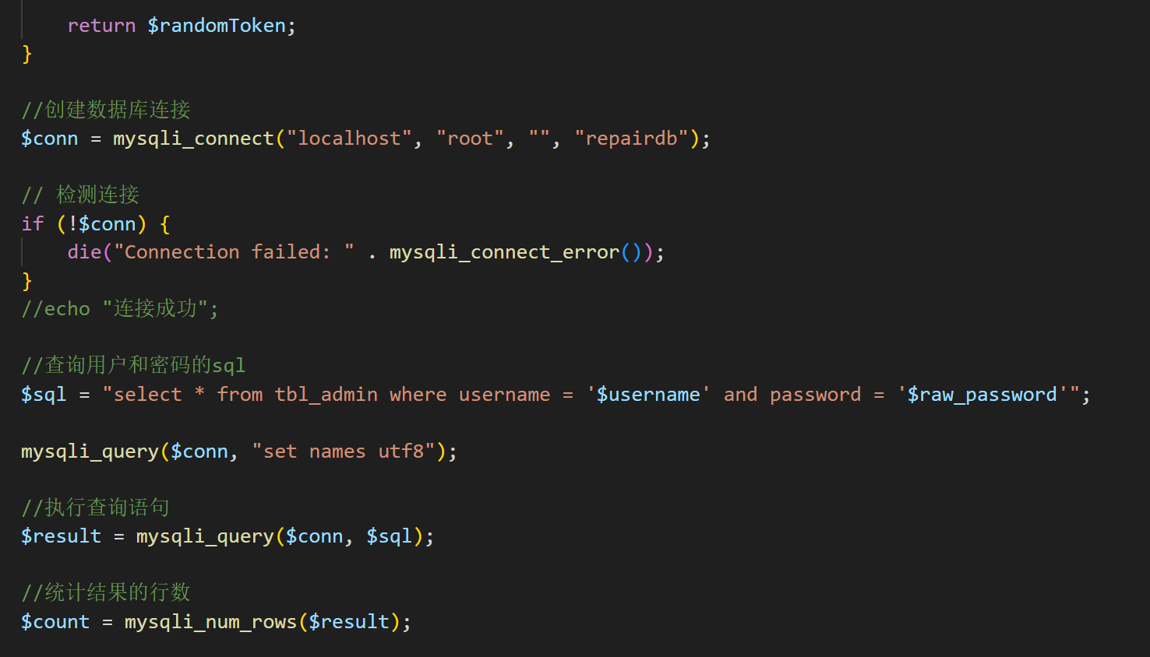
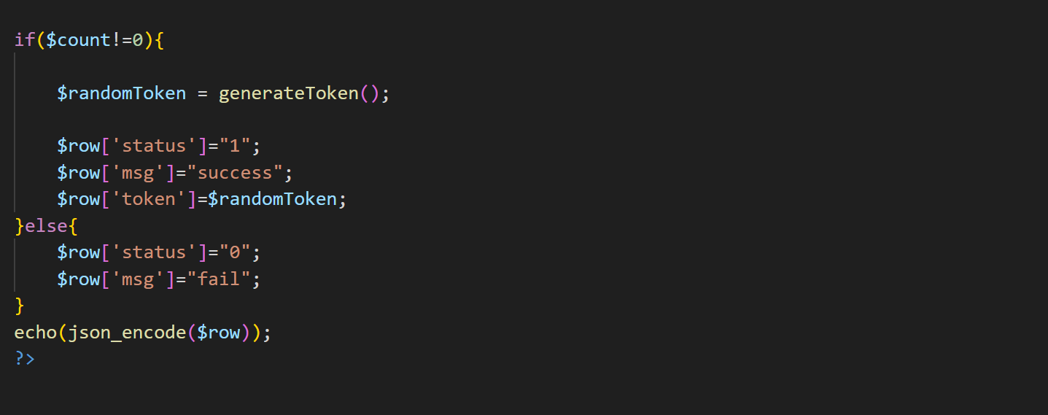
登录后端编写完成，我们通过前端发送请求到后端接口

发送请求要用到axios
打开终端，输入npm install axios 回车
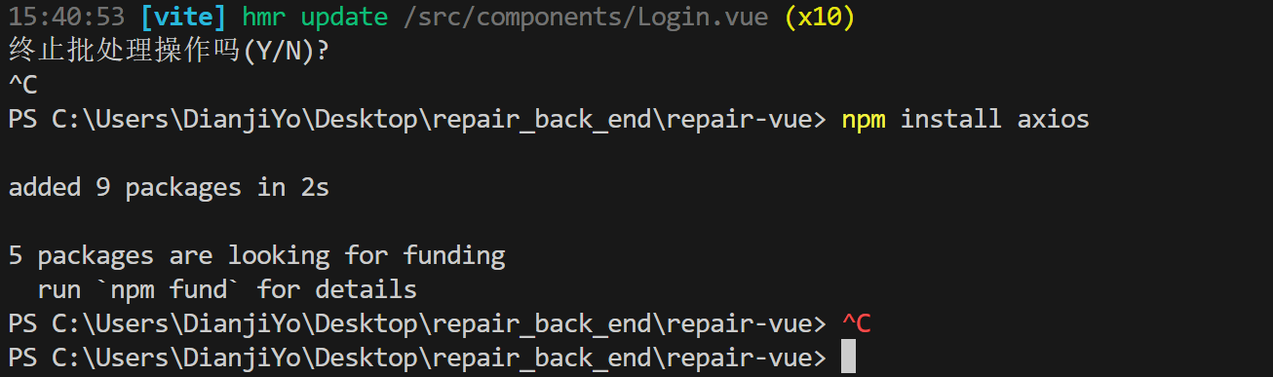
安装成功

添加以下代码实现发送请求
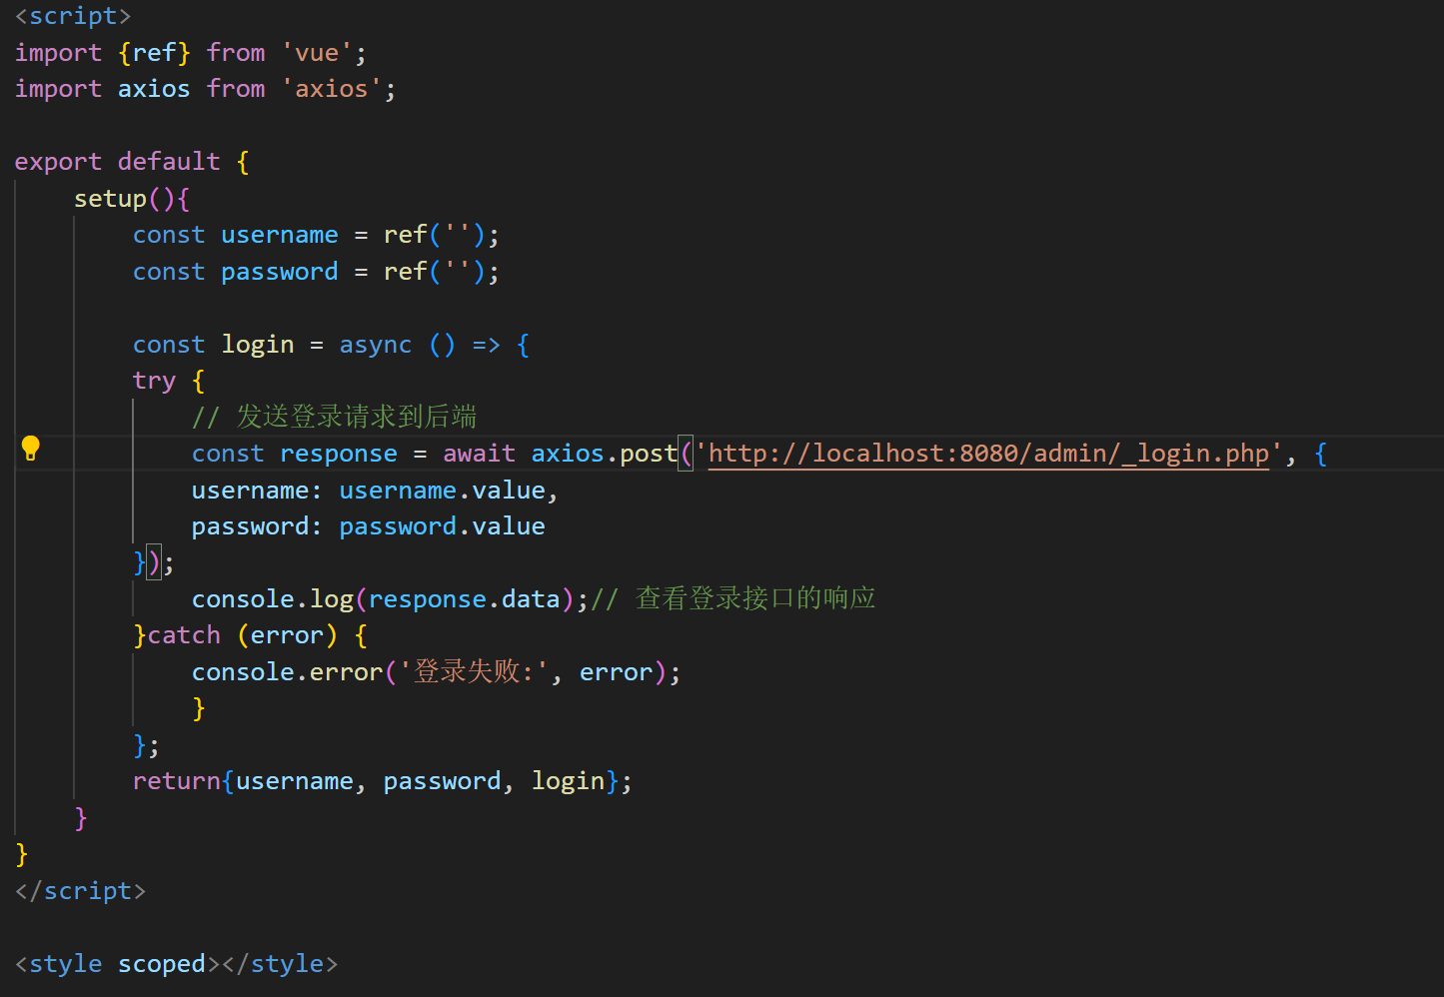

为表单提交事件绑定login函数
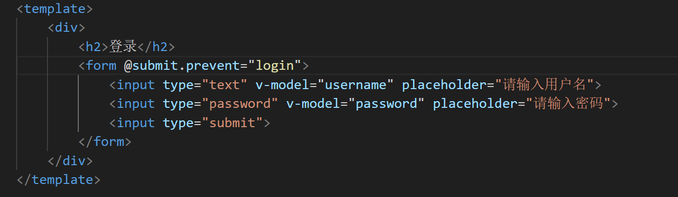

点击提交按钮，发送登录请求，出现以下错误
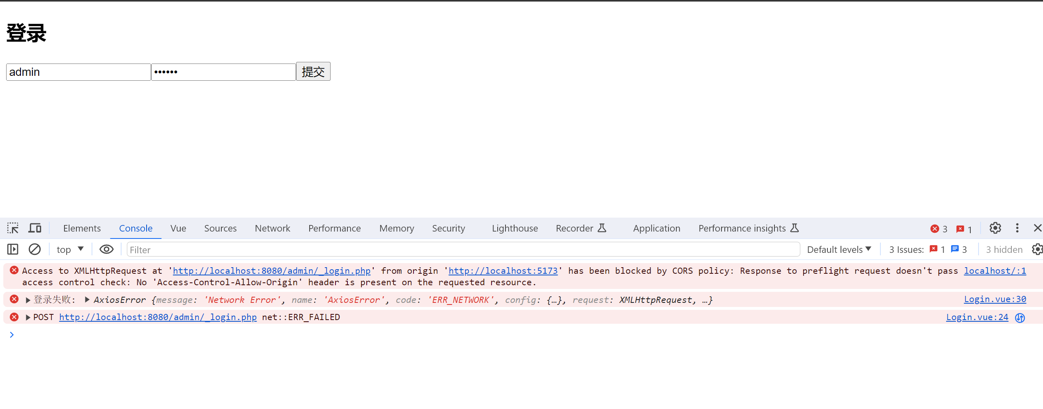

出现这个问题是因为涉及到资源跨域问题 具体可以参考这里
https://blog.csdn.net/qq_38128179/article/details/84956552

要解决跨域问题，需要做一个代理，通过虚拟的代理服务器访问不同域的网站

这里我们在项目根目录下找到vite.congig,js文件，添加以下代码

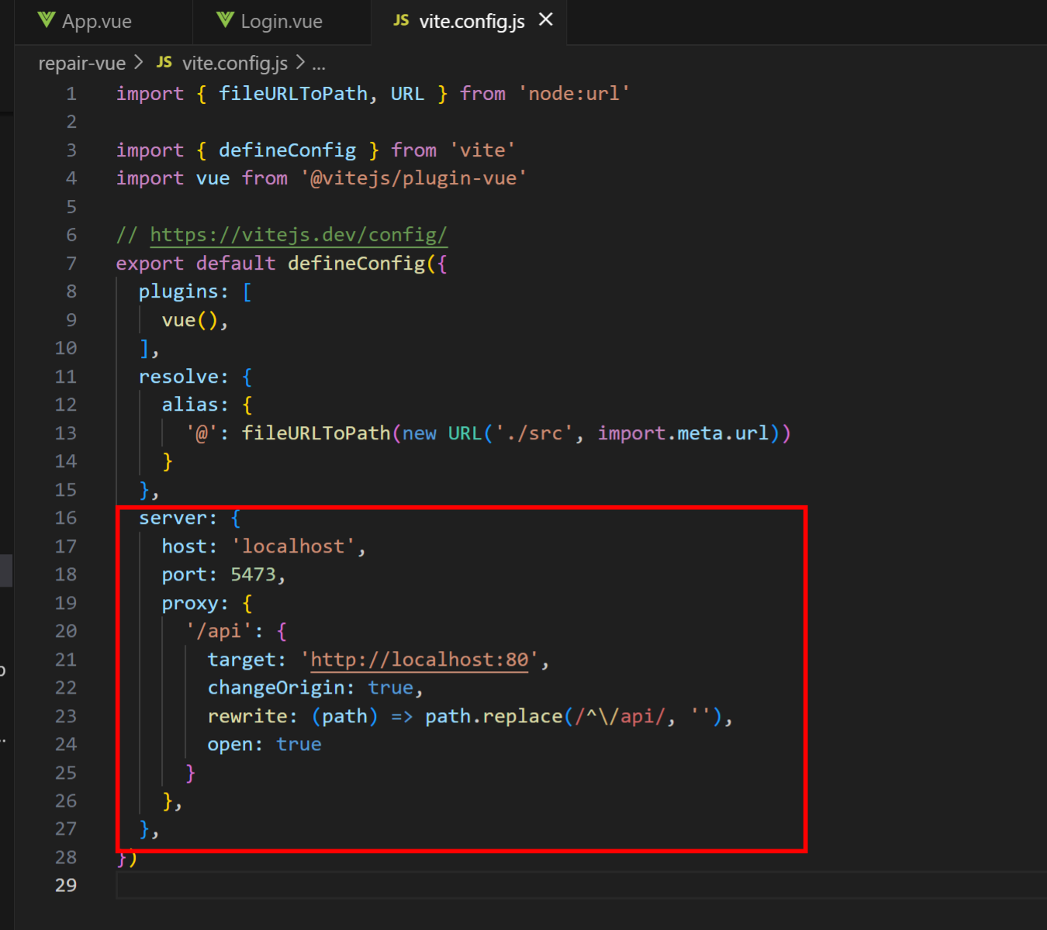
修改请求链接
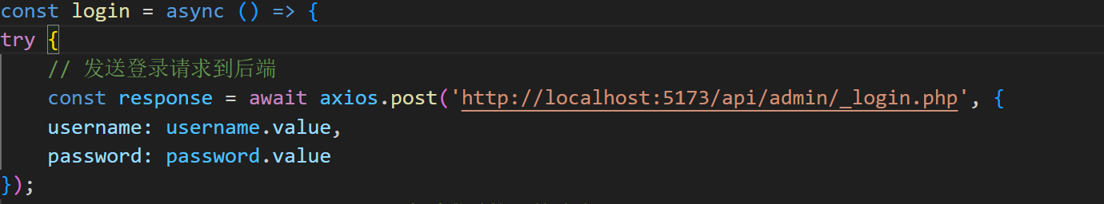

表单发送数据（确保wampserver已启动）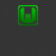
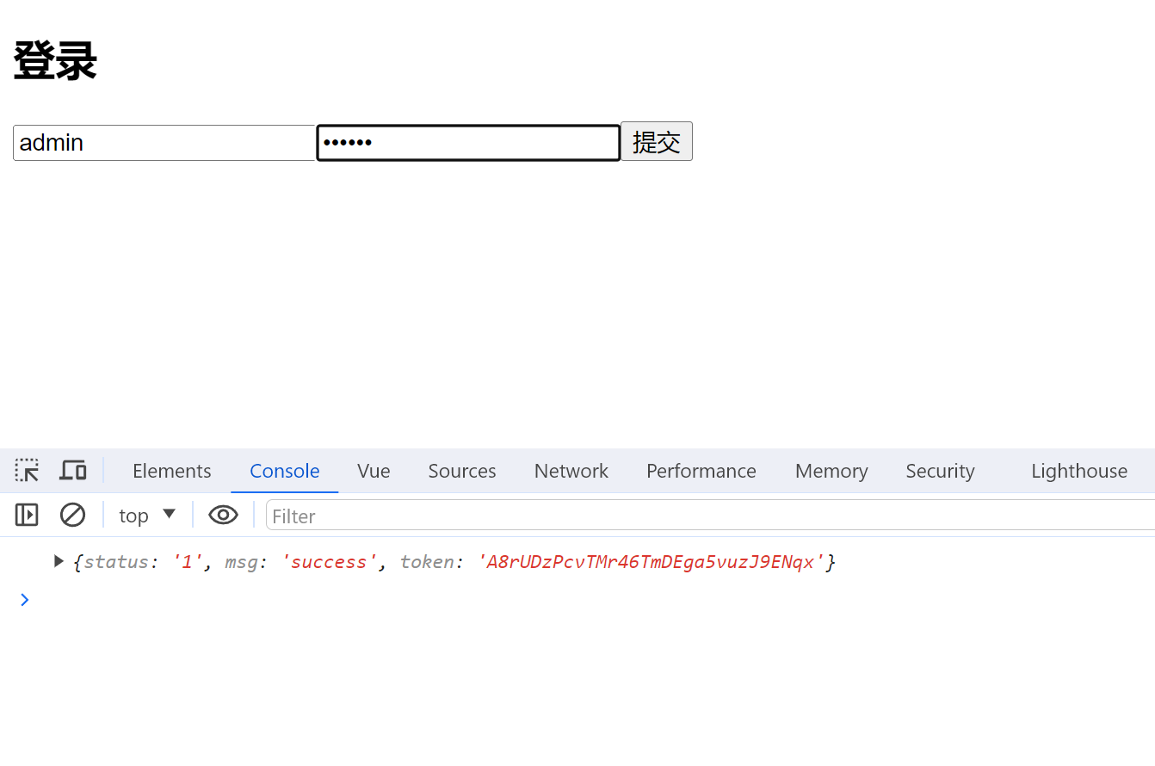
我们得到了接口返回的数据

3.订单列表展示
前面我们实现了前端发送登录请求到后端，接口响应数据返回前端
登录成功后，要跳转到订单列表页面。在Vue中实现跳转需要用到路由
打开终端，输入npm install vue-router@next
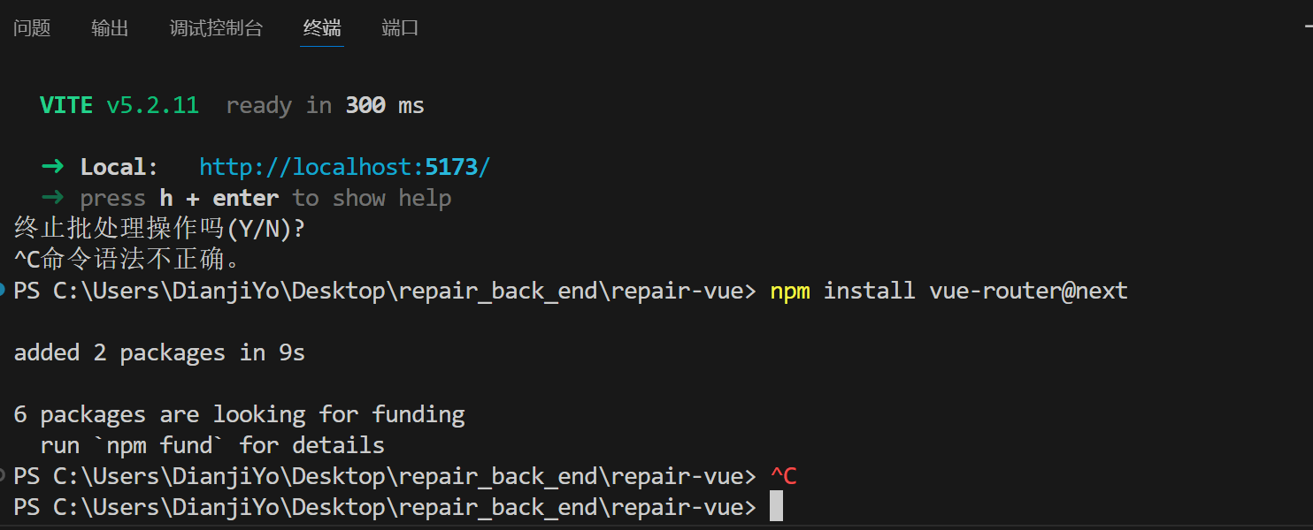
安装成功

接下来对路由进行配置
首先新建如下文件
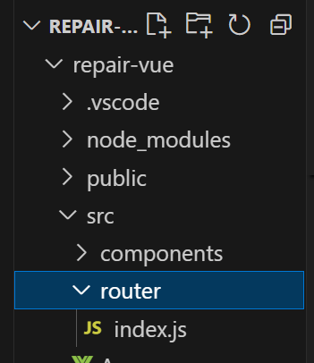

在index.js下添加以下代码
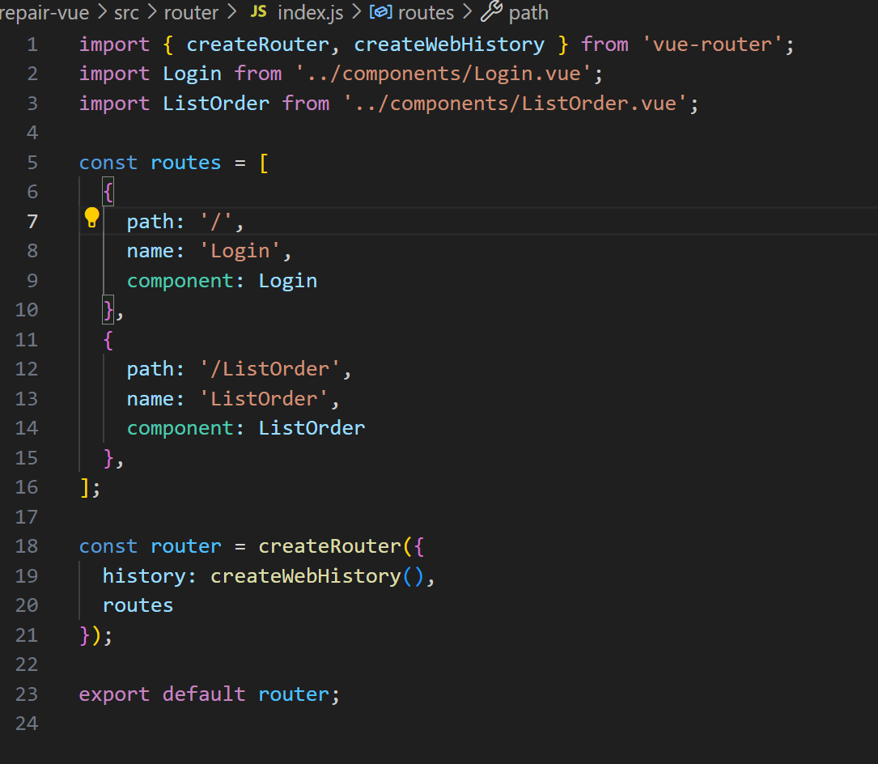
找到src文件夹下的main.js
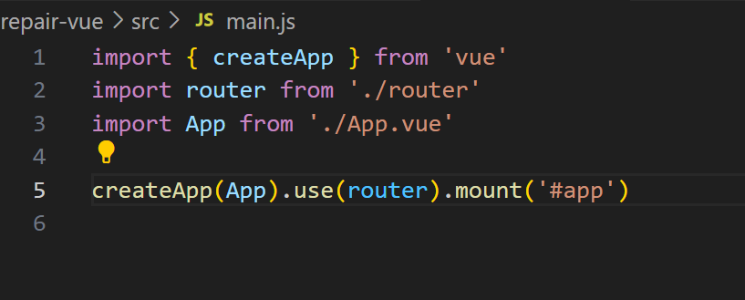

然后编写ListOrder.vue 组件
在components文件夹下新建ListOrder.vue文件
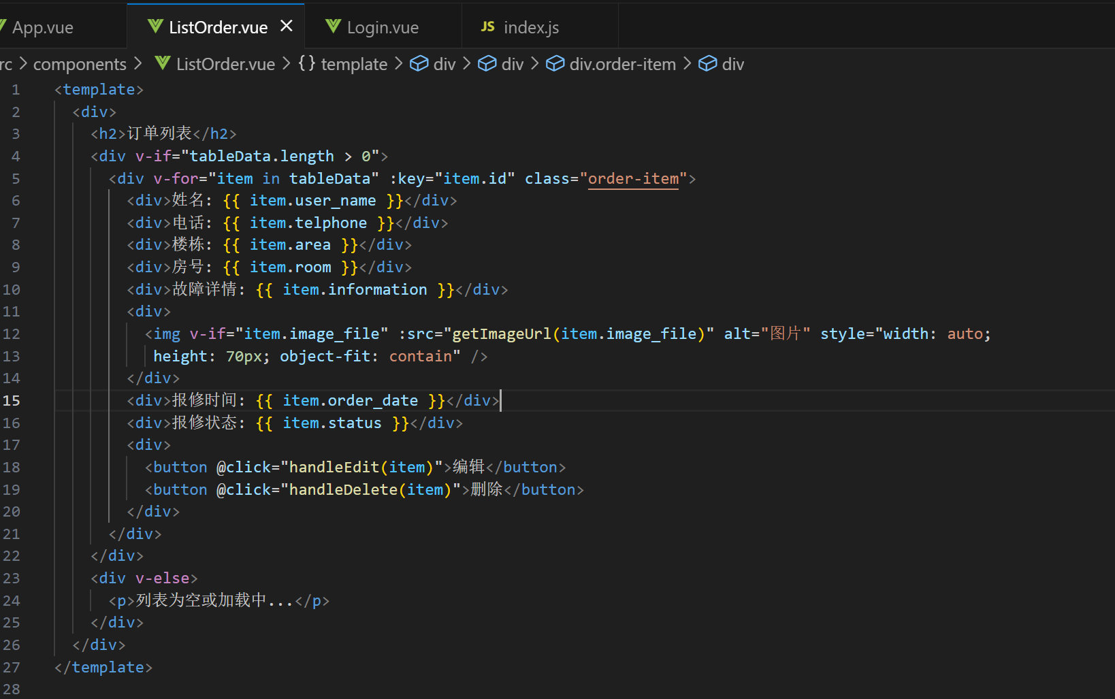
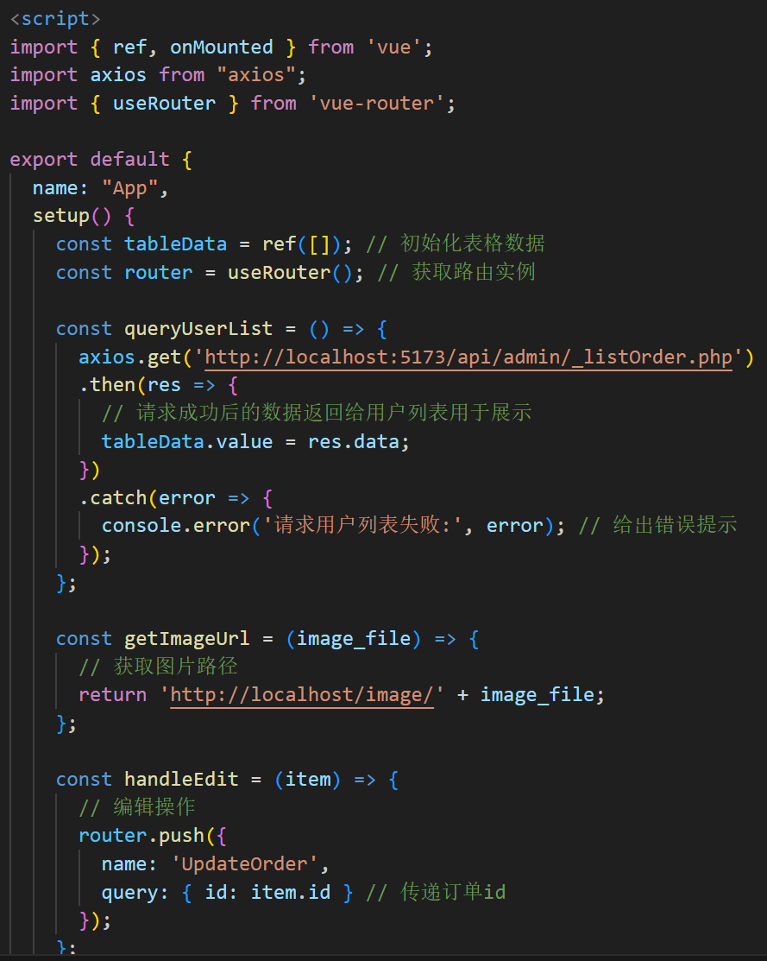
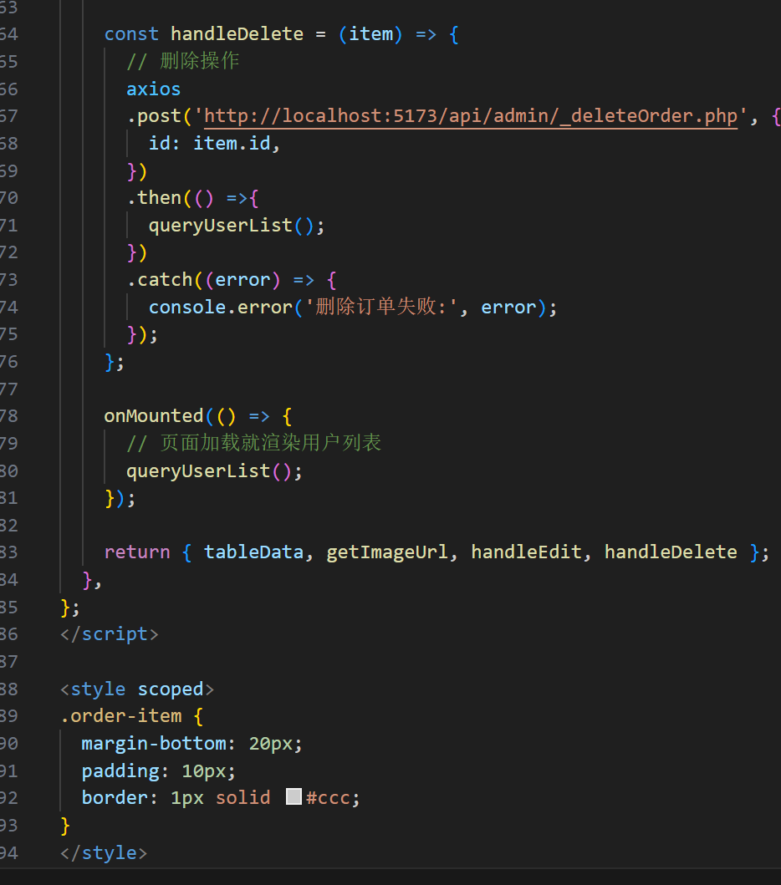

回到Login.vue 添加以下代码
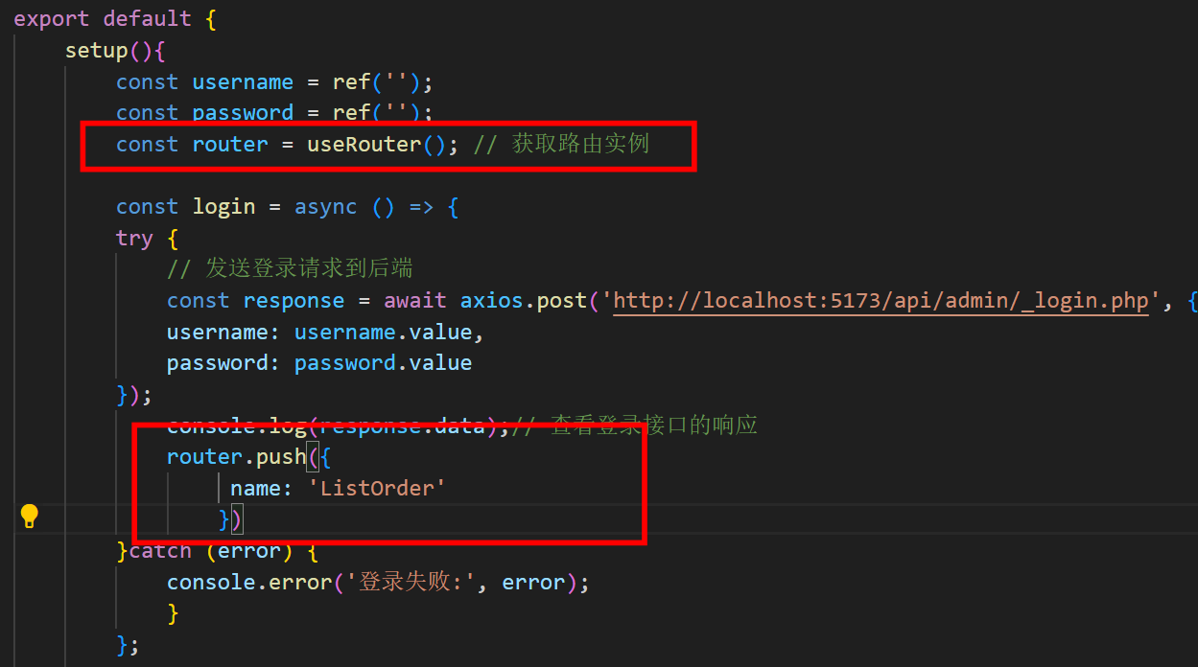

在App.vue 页面 添加以下代码
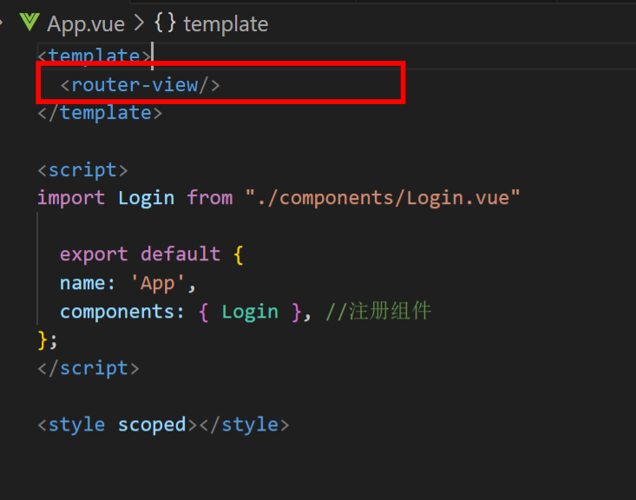

返回浏览器，进行登录，成功跳转到订单列表页面
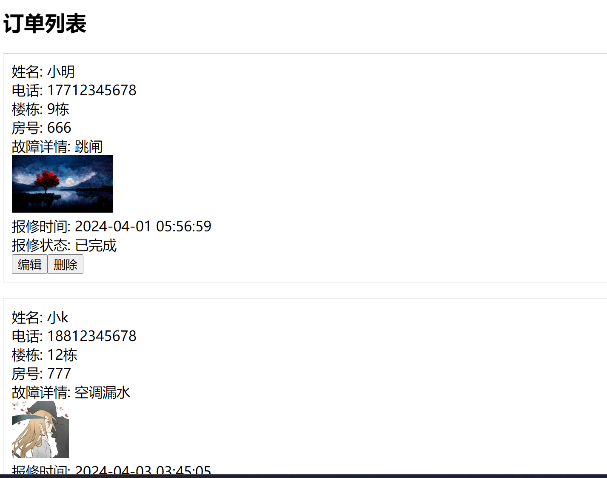

5.编辑订单
当点击某条订单的编辑按钮时，会传递该订单的id到UpdateOrder
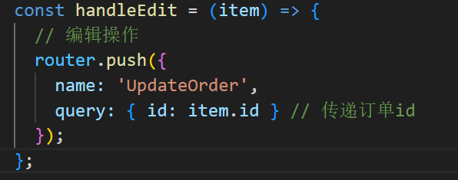

现在来编写UpdateOrder.vue 在components文件夹下新增UpdateOrder.vue
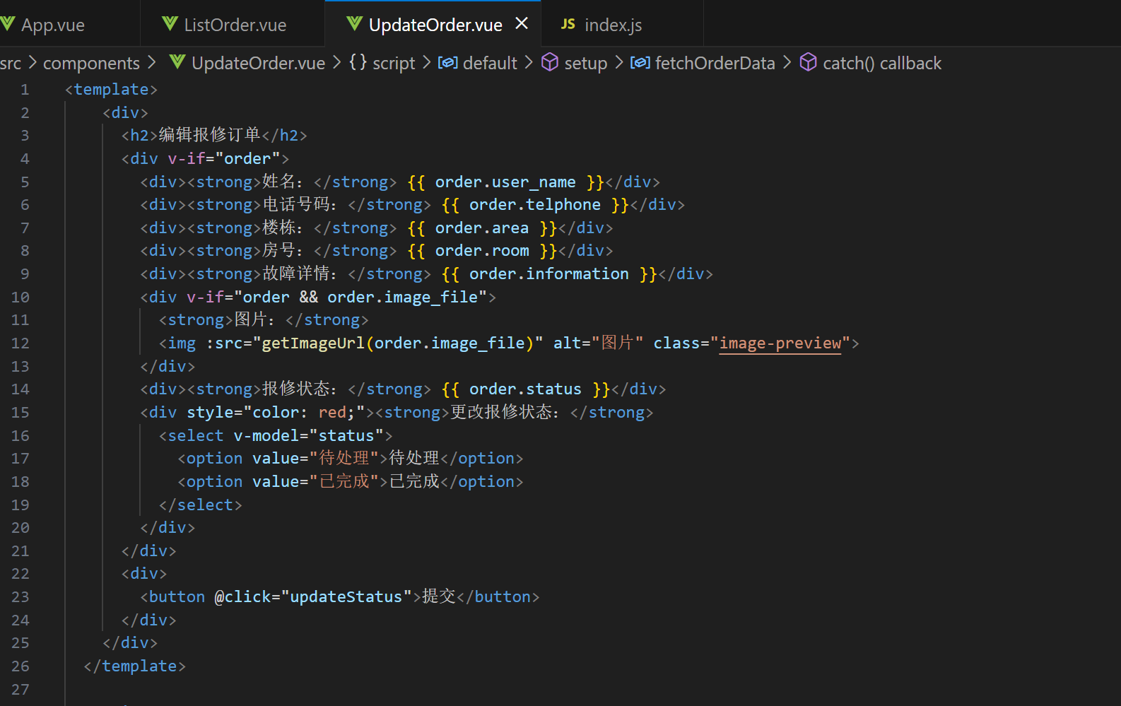
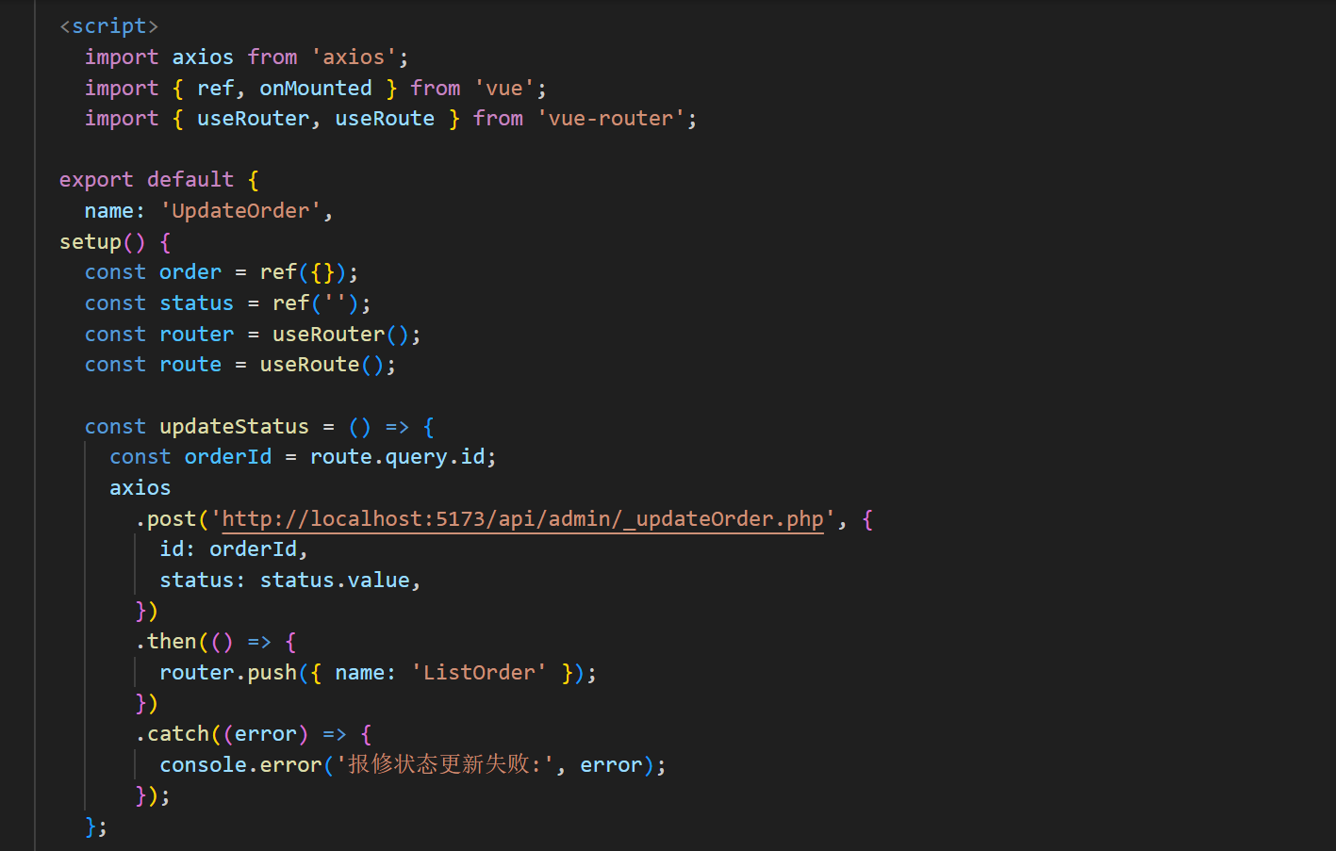
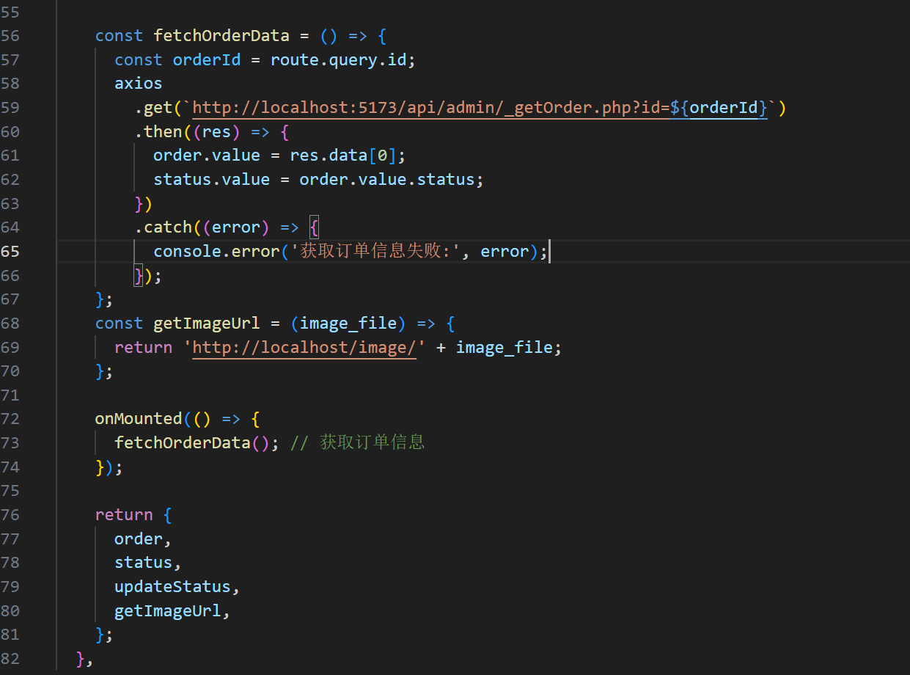

6.删除订单

7.维修师傅列表

8.新增维修师傅

9.删除维修师傅

